四川中衡检测技术有限公司
报告书信息网上公示内容填报表 ZLJL/43-01
报告书名称 | 资阳市南方包装材料厂职业病危害现状评价
用人单位名称 | 资阳市南方包装材料厂 |  | 联系人 | 王晓霞
用人单位地址 | 资阳市雁江区候家坪工业园明鑫路6号
技术服务项目组成员 | 陈晓谦、马栋科、张林远
现场调查人员 | 陈晓谦、马栋科、张林远 | 现场调查时间及照片 | 2022.4.22 | 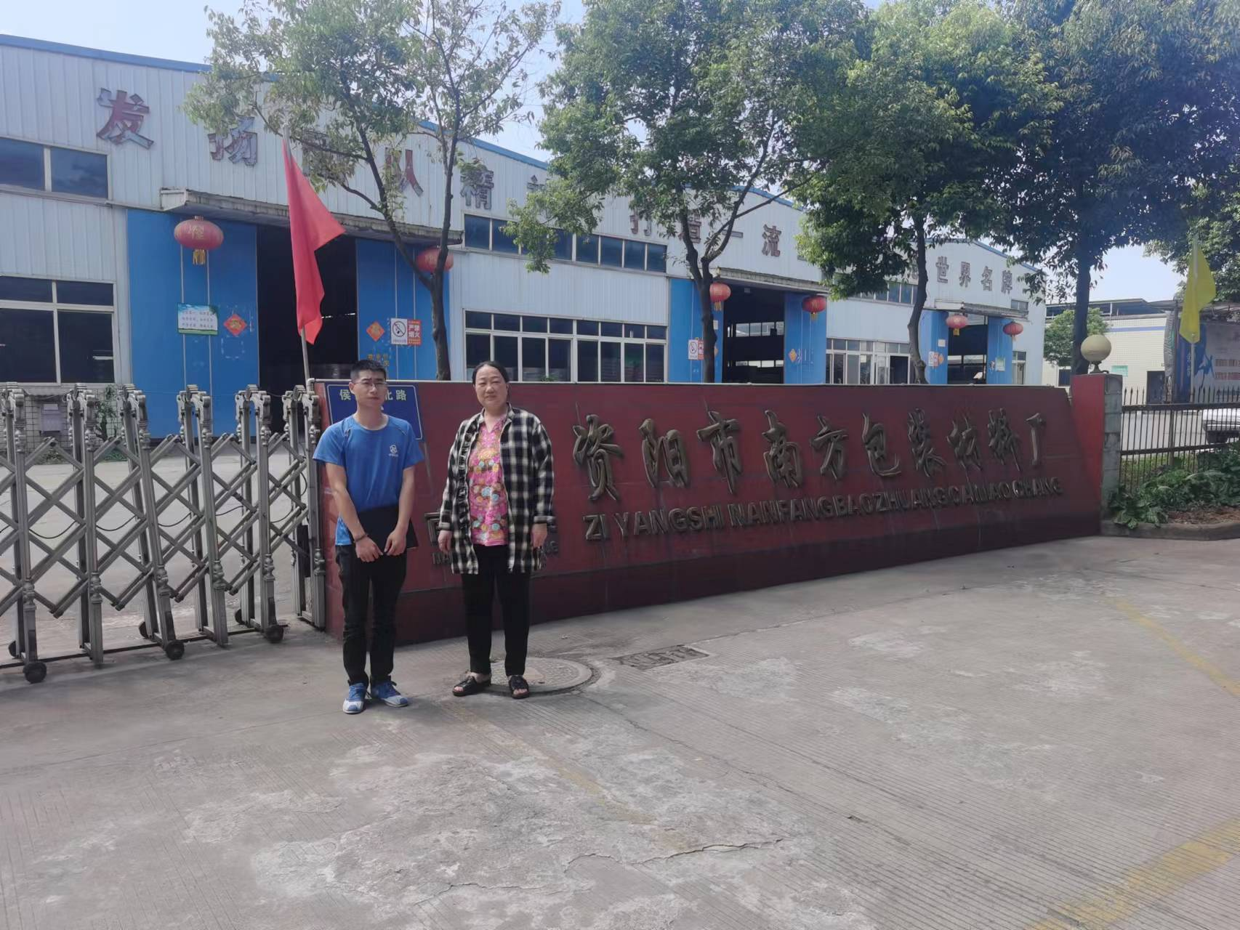
现场采样人员 | 陈晓谦、马栋科、张林远 | 现场采样时间及照片 | 2022.04.24-2022.04.26 | 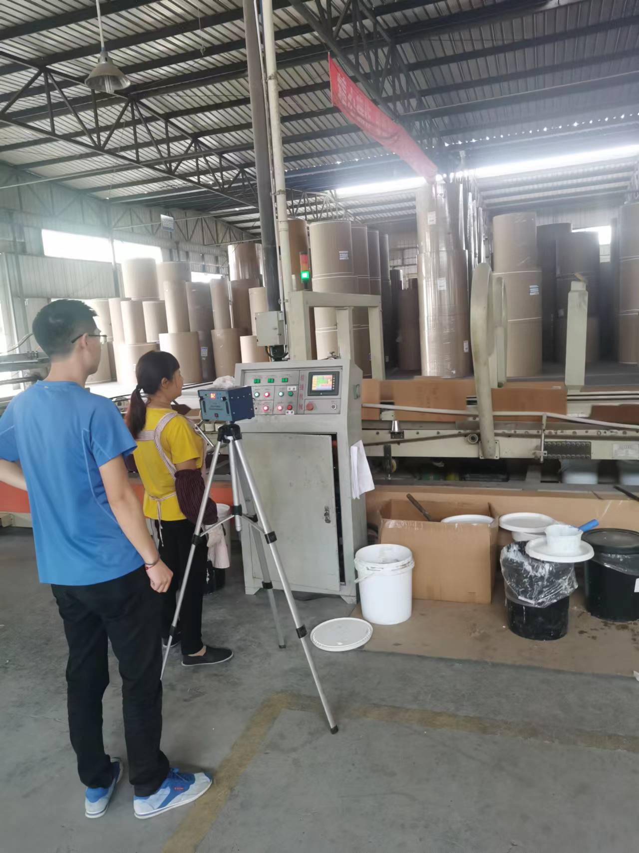
现场检测人员 | 陈晓谦、马栋科、张林远 | 现场检测时间及照片 | 2022.04.24-2022.04.26 | 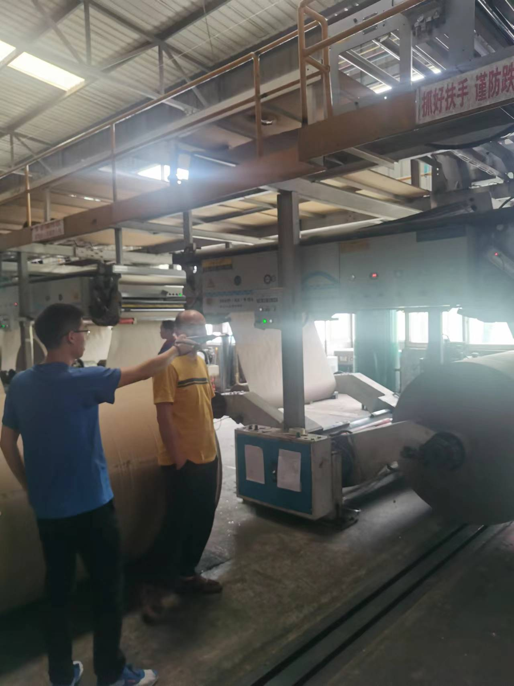
用人单位陪同人员 | 王晓霞

